Ústav anorganické chemie AV ČR, v.v.i.

250 68 Husinec – Řež, č.p. 1001

Tel: 311236951, fax: 220 94 15 08

Objednávka

Následující číslo musí být uvedeno na veškeré korespondenci,
dodacích listech a fakturách, souvisejících s touto objednávkou.

Číslo objednávky: 22010243
P-lab
Olšanská 2643/1a
130 00 Praha 3-Žižkov
Tel: 271 730 800
Fax: 271 731 176
E-mail: info@p-lab.cz

DATUM  2. 11. 2022 | ČÍSLO ZAKÁZKY | PŘÍKAZCE OPERACE | SPRÁVCE ROZPOČTU

Objednáváme u vás:

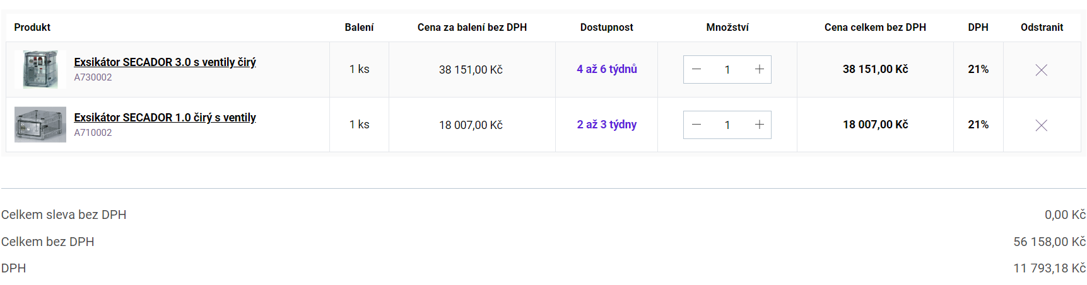

Předpokládaná cena včetně DPH a recyklačního poplatku celkem Kč: 67 951,18 Kč

Děkujeme
1. Prosím, zašlete originál Vaší faktury. V případě nedodání dodacího listu, napsat do textu faktury, že faktura slouží zároveň jako dodací list.
2. Uveďte tuto objednávku do souladu s cenami, termíny, způsoby dodání a údaji ve výše uvedeném seznamu.
- Prosím, oznamte nám, nebude-li možné dodat požadované.
4. Veškerou korespondenci zasílejte na adresu:
ÚACH AV ČR, v.v.i.
250 68 Husinec -Řež , č. p. 1001
fx./tel. 220 94 15 08, tel.311236951
IČO 61388980, DIČ CZ61388980
5. Bankovní spojení:

